ภาพรวมการใช้งาน
วัตถุประสงค์ของคู่มือ
เพื่อแสดงข้อมูล (ทรานแซกชัน) เงินลงทุนทุกประเภทที่มีอยู่ในระบบ
ใช้งานเมื่อ
ต้องการแก้ไขรายการทางบัญชี (ทรานแซกชัน) ภายหลังได้สร้างข้อมูลเข้าในระบบ เช่น อัตราดอกเบี้ย, วันที่สิ้นสุด, การอ้างอิงภายใน, ธนาคารตัวแทนหรือรหัสบัญชีธนาคาร เป็นต้น
ภาพรวม
กระบวนการนี้ วิธีการใช้งานคล้ายคลึงกับการเปลี่ยนแปลงรายการทางการเงิน แต่ไม่สามารถเปลี่ยนแปลงได้เท่านั้น

สิ่งที่ต้องปฏิบัติก่อนการบันทึกข้อมูลเข้าสู่ระบบงาน
- สร้างทรานแซกชันเข้าระบบแล้ว
สิ่งที่ต้องปฏิบัติหลังการบันทึกข้อมูลเข้าสู่ระบบงาน
-
หมายเหตุ
-

ขั้นตอน
- ทำรายการโดย
ใช้เมนู | SAP menu → การบัญชี →แอพพลิเคชันของธนาคาร →SEM Banking →พูลข้อมูล →รายการธนาคาร →ตลาดเงิน →เงินฝากประจำ → TM03 - แสดง
ใช้รหัสรายการ | TM03

- หน้าจอ “แสดงการฝากประจำ: จอภาพเริ่มต้น” ระบุข้อมูลตามรายละเอียดด้านล่าง :
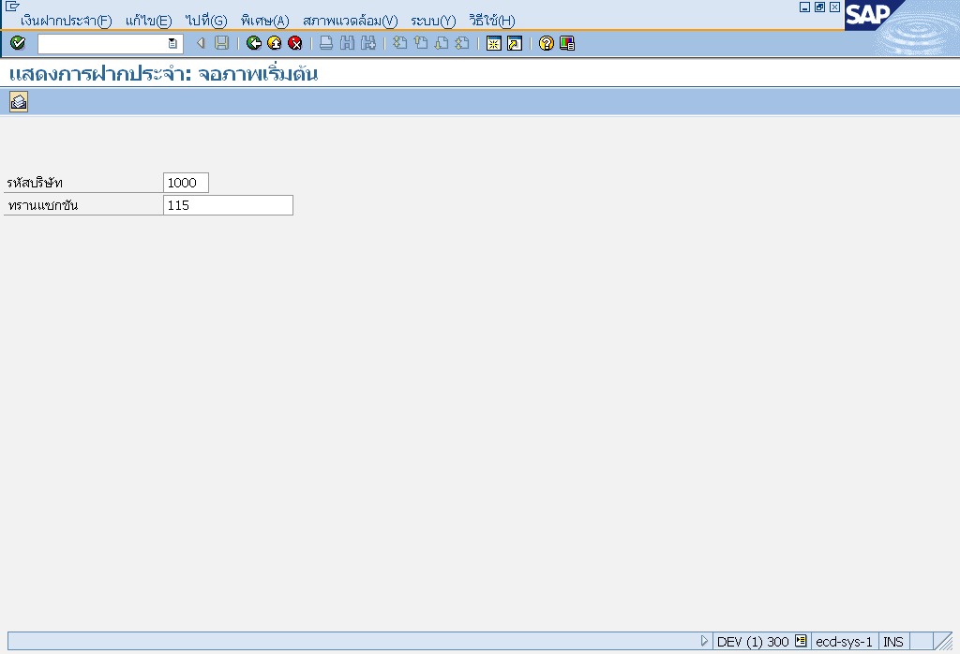

ข้อมูล | R/O/C | คำอธิบาย/ค่าที่บันทึก
รหัสบริษัท | R | ระบุ 1000 สำหรับ กฟน.
ทรานแซกชัน | R | ระบุทรานแซกชันที่ต้องการทำการแสดง
(Note: รายละเอียดประกอบตารางด้านบนในคอลัมน์ “R/O/C”, “R”= Required=ต้องบันทึก, “O”= Optional=บันทึกหรือไม่ก็ได้ ”C”= Conditional=บันทึกค่าตามเงื่อนไข)

กรณีเงินฝากประจำและตราสารหนี้มีดอกเบี้ย

- หน้าจอ “แสดงการฝากประจำ: โครงสร้าง ”
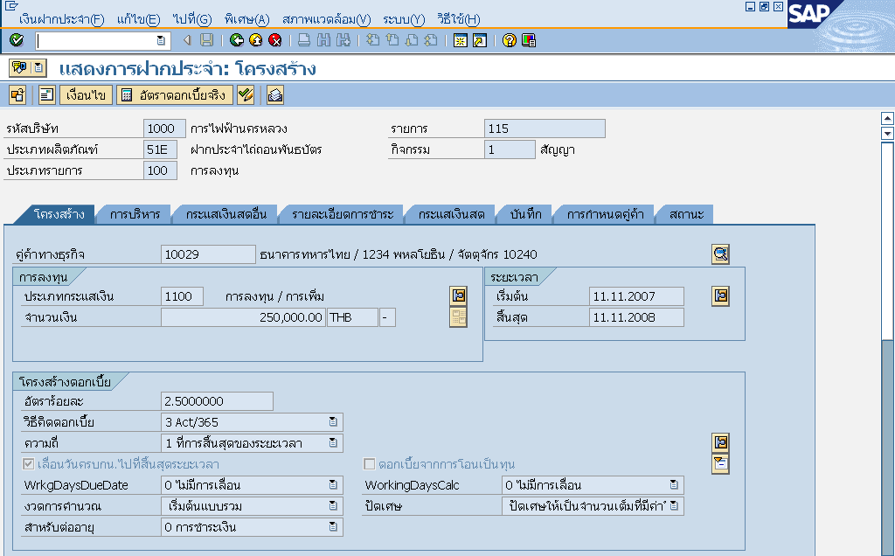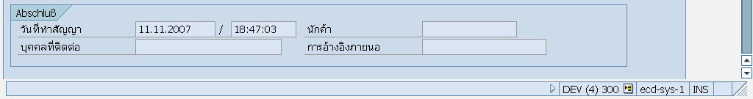

ข้อมูล | R/O/C | คำอธิบาย/ค่าที่บันทึก
คู่ค้าธุรกิจ | - | แสดงรหัสคู่ค้าทางธุรกิจ
การลงทุน
ประเภทกระแส | - | แสดงประเภทกระแส
จำนวนเงิน | - | แสดงจำนวนเงินฝาก
ระยะเวลา
เริ่มต้น | - | แสดงวันที่ลงทุน
สิ้นสุด | - | แสดงวันที่เงินลงทุนครบกำหนด
โครงสร้างดอกเบี้ย
อัตราร้อยละ | - | แสดงอัตราดอกเบี้ย
วิธีคิดดอกเบี้ย | - | แสดงวิธีคิดดอกเบี้ย
ความถี่ | - | แสดงความถี่ที่ได้รับชำระ
งวดการคำนวณ | - | แสดงประเภทงวดการคำนวณ
Contract Data
วันที่ทำสัญญา | - | แสดงวันที่ทำสัญญา
บุคคลที่ติดต่อ | - | แสดงชื่อบุคคลที่ติดต่อ
การอ้างอิงภายนอก | - | แสดงหมายเลขตั๋วสัญญาใช้เงิน / พันธบัตร กรณีเป็นตั๋วสัญญาใช้เงิน / พันธบัตร

กรณีตราสารหนี้ (ส่วนลด)

- หน้าจอ “เปลี่ยนตราสารการค้า: โครงสร้าง”ระบุข้อมูลตามรายละเอียดด้านล่างส่วนที่จะเปลี่ยนแปลง (เฉพาะส่วนที่เกี่ยวข้อง)
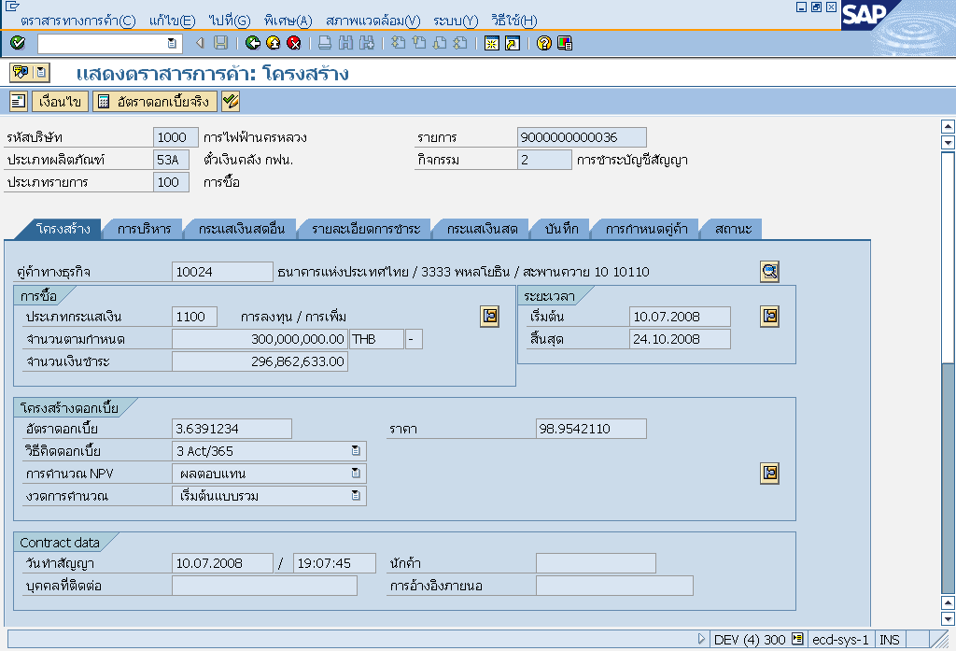

ข้อมูล | R/O/C | คำอธิบาย/ค่าที่บันทึก
คู่ค้าทางธุรกิจ | - | แสดงรหัสคู่ค้าทางธุรกิจ
การซื้อ
ประเภทกระแส | - | แสดงประเภทกระแส
จำนวนเงินตามกำหนด | - | แสดงจำนวนเงิน
จำนวนเงินชำระ | - | แสดงจำนวนเงินที่ชำระค่าตราสารหนี้-ส่วนลด
ระยะเวลา
เริ่มต้น | - | แสดงวันที่ลงทุน
สิ้นสุด | - | แสดงวันที่เงินลงทุนครบกำหนด
โครงสร้างดอกเบี้ย
ราคา | - | แสดงราคาที่ได้หักส่วนลด (เทียบต่อ 100) ทศนิยม 6 หลัก
วิธีคิดดอกเบี้ย | - | แสดงวิธีคิดดอกเบี้ย
การคำนวณ NPV | - | แสดงวิธีการคำนวณ NPV
งวดการคำนวณ | - | แสดงงวดการคำนวณ
ข้อมูลของสัญญา
วันที่ทำสัญญา | - | แสดงวันที่ทำสัญญา
บุคคลที่ติดต่อ | - | แสดงชื่อบุคคลที่ติดต่อ
อ้างอิงภายนอก | - | แสดงหมายเลขของตั๋วเงินคลัง / พันธบัตร-ส่วนลด

- หน้าจอต่อจากนี้ใช้สำหรับเงินลงทุนทุกประเภท

- หน้าจอ “แสดงการฝากประจำ: การบริหาร : TAB การบริหาร”
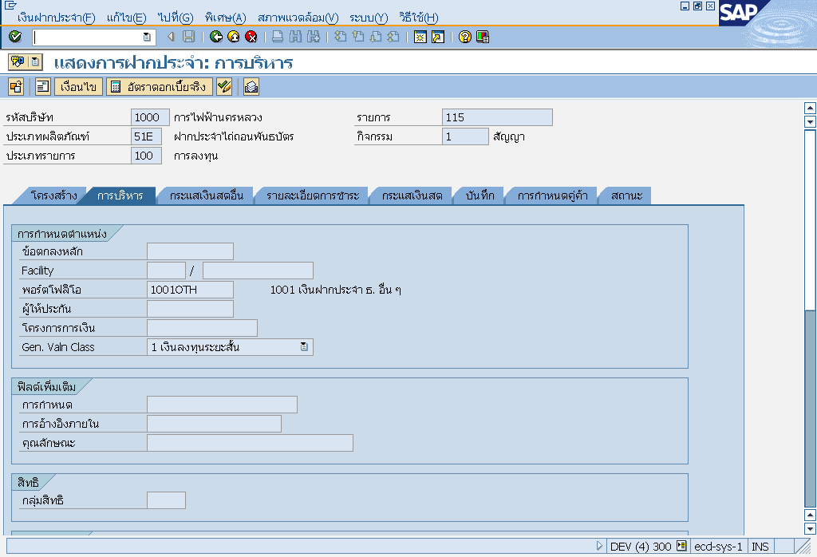

ข้อมูล | R/O/C | คำอธิบาย/ค่าที่บันทึก
การกำหนดตำแหน่ง
ข้อตกลงหลัก | - | แสดงข้อตกลงหลัก กรณีเงินฝากประจำ
พอร์ตโฟลิโอ | - | แสดงพอร์โฟลิโอ
ผู้ให้ประกัน | - | แสดงคู่ค้าทางธุรกิจ (บทบาท TR0200)
ฟิลด์เพิ่มเติม
การกำหนด | - | แสดงข้อความในกรณีที่นำเงินลงทุนนั้นไว้ค้ำประกัน ซึ่งจะมีผลกับการแสดงข้อมูลในรายงานการจัดอายุเงินลงทุน (ZFICMR005)
การอ้างอิงภายใน | - | แสดงหมายเลขข้อเสนอกรณีเป็นเงินฝากประจำ ซึ่งจะมีผลกับการแสดงข้อมูลในรายงานการเสนอประมูลอัตราผลตอบสถาบันการเงิน (ZFICMR003)
คุณลักษณะ | - | แสดงข้อความที่อธิบายเพิ่มติม

- หน้าจอ “แสดงการฝากประจำ: รายละเอียดการชำระเงิน : TAB รายละเอียดการชำระ”
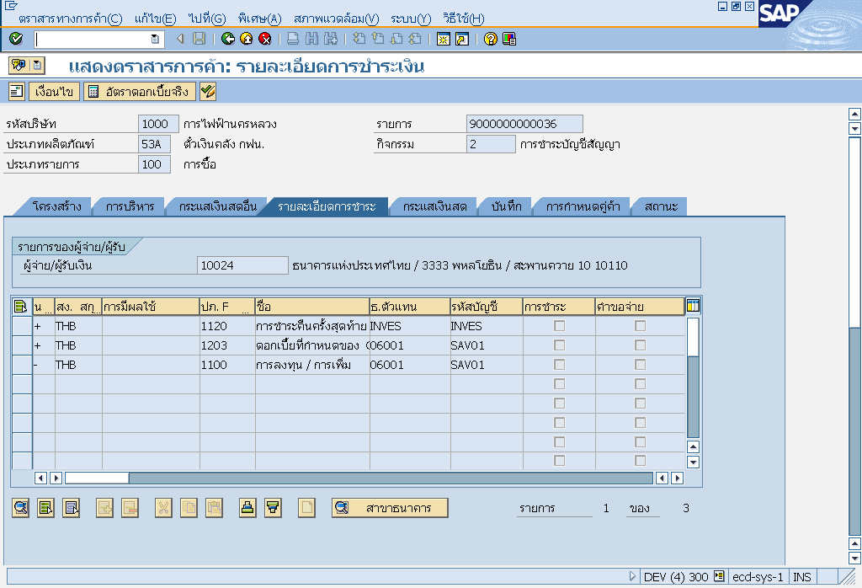

ข้อมูล | R/O/C | คำอธิบาย/ค่าที่บันทึก
แนวทาง | - | แสดงกระแสของเงิน โดย  + หมายถึงกระแสเข้า (รับชำระ)  - หมายถึงกระแสออก (ชำระเงิน)
สกุลเงิน | - | แสดงสกุลเงินของเงินลงทุน (THB)
ประเภทผัง | - | แสดงประเภทของการทำบัญชี สอดคล้องตามกระแส  - กรณีเงินฝากประจำหรือตราสารหนี้มีดอกเบี้ย ประกอบด้วย  1100 หมายถึงเงินที่นำฝาก  1203 หมายถึงดอกเบี้ยที่จะได้รับ  1120 หมายถึงเงินต้นที่จะได้รับชำระคืนเมื่อสิ้นสุด  - กรณีตราสารหนี้-ส่วนลด ประกอบด้วย  1100 หมายถึงเงินต้นที่จ่ายเพื่อลงทุน (มูลค่าตามหน้าตั๋ว)  1203 หมายถึงดอกเบี้ยที่ได้รับโดยถือเป็นส่วนลด  1120 หมายถึงเงินต้นที่ได้รับคืนเมื่อสิ้นสุด (มูลค่าตามหน้าตั๋ว)
- นำ cursor วางไว้ที่บรรทัดแรกแล้ว double click เพื่อนแสดงข้อมูลเพิ่มเติมของการชำระเงินในหน้าถัดไป

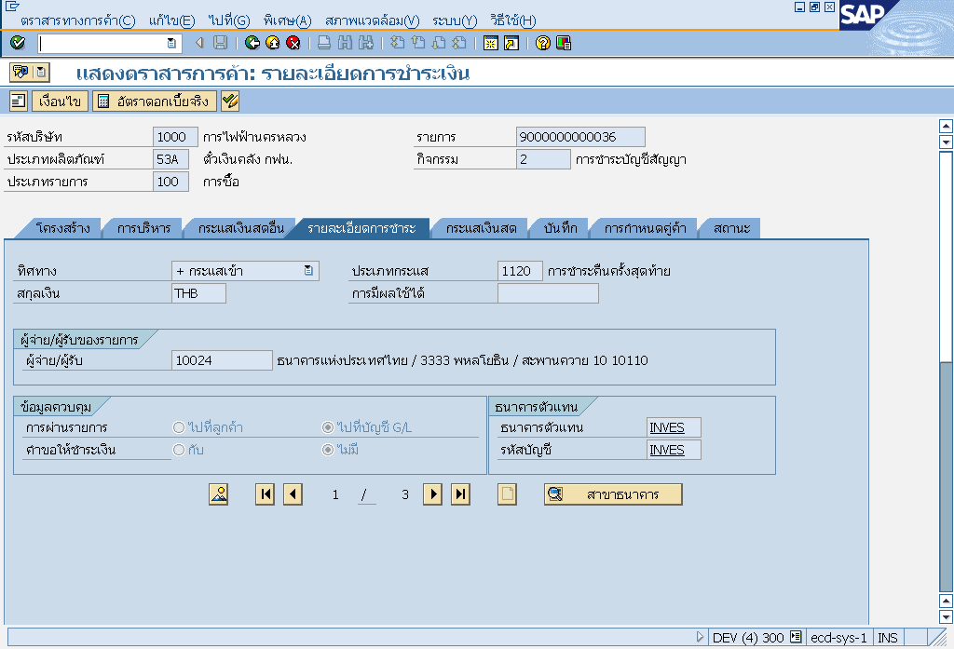

ข้อมูล | R/O/C | คำอธิบาย/ค่าที่บันทึก
ธนาคารตัวแทน
ธนาคารตัวแทน | - | แสดงรหัสธนาคารตัวแทน
รหัสบัญชี | - | แสดงรหัสบัญชีธนาคารของธนาคารตัวแทน

- กดปุ่ม เพื่อเลื่อนไปประเภทกระแสถัดไป
- กดปุ่ม เพื่อกลับสู่หน้าจอก่อนหน้า

- หน้าจอ “แสดงการฝากประจำ: กระแสเงินสด : TAB กระแสเงินสด”
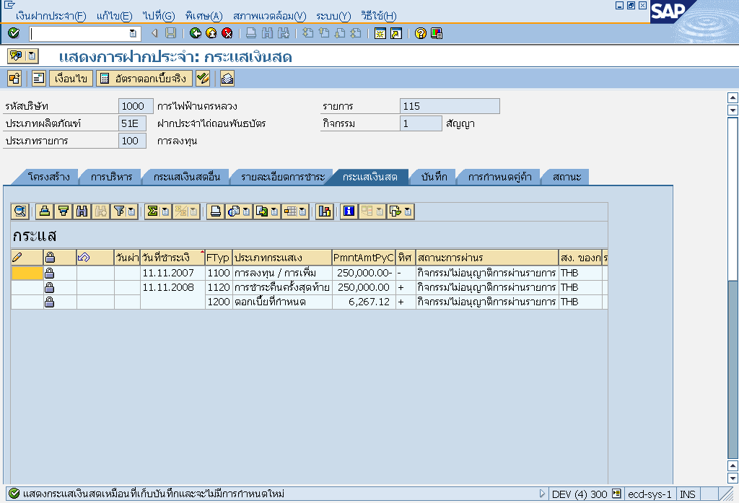

- ระบบจะดึงข้อมูลที่เกี่ยวของมาเพื่อแสดงรายการกระแสเงิน
- กดปุ่ม หรือ F3 เพื่อออกจากรายการ

